萬國旗 二年3班6號 姓名:莊沐儐
- 世界上每個國家都有自己的國旗，你最欣賞哪個國家的國旗？為什麼？請說明理由。
答：日本國旗
一開始不知他的意義,只覺得很乾淨。
2.請將你最喜歡的國家的國旗圖案複製或截圖於下：
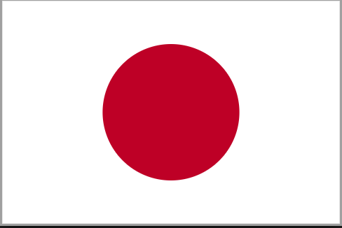
- 請問象徵該國的圖形或實物還有哪些？請列舉並寫出其象徵意義。
日本國旗為一面白色長方形旗幟，旗幟中心為一個紅色圓形代表太陽。
日章旗正式定為日本海軍旗幟，白色象徵神聖、和平、純潔及正義，紅色則象徵真摯、熱忱、活力和博愛。
3. 櫻花為他們國的國花, 日本的招財貓風靡台灣已久，而正統的日本招財貓有公貓、母貓之分，公貓舉右手，象徵招財進寶、開運致福；母貓舉左手，象徵廣結善緣、千客萬來。在日本一般店家擺放的多是母貓，因為日本人相信只要有人潮，基本上就會有錢潮。

